El sistema péndulo invertido sobre un carro (PIC) pertenece a la clase de los sistemas mecánicos subactuados los cuales tienen un número menor de entradas de control que grados de libertad. Este sistema consiste de una barra cilíndrica o plana (péndulo) de longitud ℓ con libertad de rotar sobre su propio eje. Dicha barra se encuentra montada sobre un carro que se desplaza en una trayectoria lineal (Ogata, Dinámica de Sistemas, 1987). El PIC es considerado un sistema SIMO (Single Input, Multiple Output) el cual es inherentemente inestable, ya que al posicionar el péndulo con un ángulo menor o igual a 90° sobre la vertical superior, es imposible que permanezca recto, debido a que no existe alguna fuerza aplicada que lo mantenga sobre la vertical superior (Kurdekar & Borkar, 2013) (Warak, 2013)

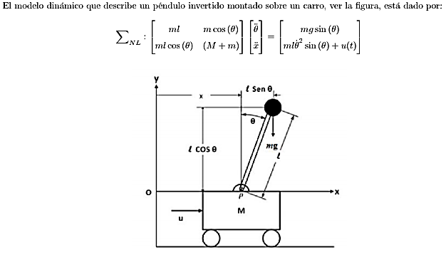

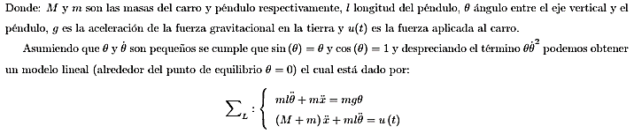

Dadas las ecuaciones:  se despeja en la ecuación 1 respecto a mientras que en la ecuación 2 se despeja respecto a  y tenemos las ecuaciones 3 y 4:

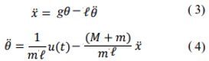

Ahora con la ecuación 3, se tomará el valor de la ecuación 4 () sustituyendo y realizando las operaciones correspondientes tenemos la ecuación 5

 ; 

 ; …. (5)

Ahora con la ecuación 4, se tomará el valor de la ecuación 3 () sustituyendo y realizando las operaciones correspondientes tenemos la ecuación 6

 ; 

 ; 

….(6)

Por lo cual tenemos:





Ahora para determinar el espacio de estados del sistema se establecen las siguientes asignaciones de variables de estados respecto a 𝜽 y x:  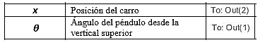

Sustituyendo las variables de estado en la ecuaciones 5 y 6 tenemos la siguiente ecuacion

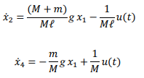

Finalmente la representacion de espacios de estados es la siguiente:

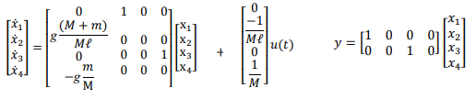

clc;close all; clear all

%M=;m=;g=9.81;l=;

A=[0 1 0 0; (g\*(M+m))/(M\*l) 0 0 0;0 0 0 1;-g\*(m/M) 0 0 0];

B=[0;(-1)/(m\*l);0;1/M];C=[1 0 0 0;0 0 1 0];D=0;

sys=ss(A,B,C,D)

step(sys,'c')

grid on

title('Sistema PIC')